Инструкция по смене пароля пользователя в домене
для Windows XP и Windows Vista, Windows 7

Смена пароля в Windows XP
Смена пароля в Windows Vista и Windows 7

Смена пароля в Windows XP
Сменить пароль доменного пользователя можно только на компьютере, входящем в домен.
- Нажмите Ctrl+Alt+Delete, откроется окно Безопасности Windows (См. Рисунок 1).
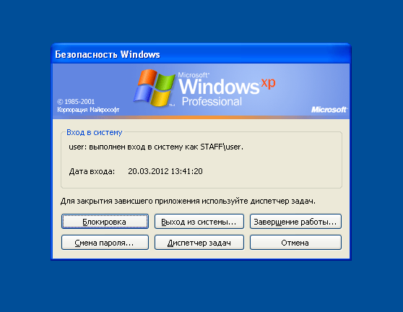
Рисунок 1
- Нажмите кнопку «Смена пароля…» откроется окно Смена пароля (См. Рисунок 2).
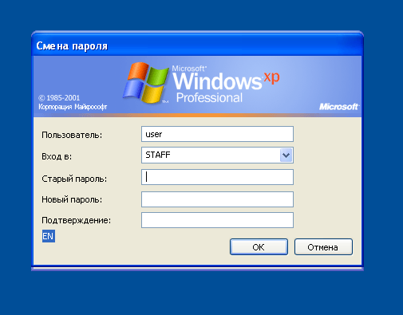
Рисунок 2
- В этом окне введите старый пароль, затем новый пароль и подтвердите новый пароль, нажмите кнопку «ОК». Появится окно с надписью «Пароль был изменен» (См. Рисунок 3).
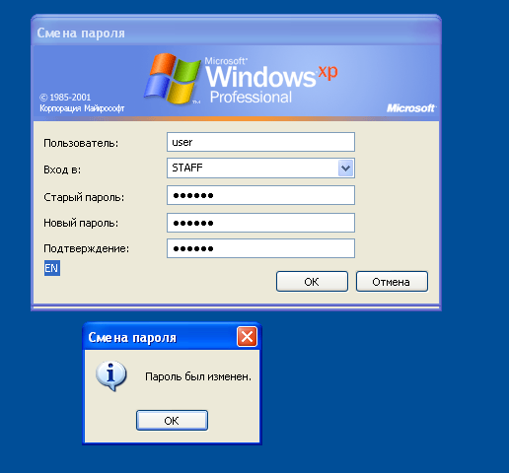
Рисунок 3
- Нажмите на кнопку «ОК», вернемся к окну Безопасность Windows. Нажмите кнопку «Выход из системы…» (См. Рисунок 4).

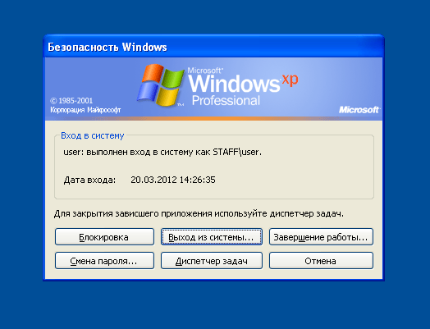
Рисунок 4
- Подтвердите выход из системы нажатием кнопки «Выход» (См. Рисунок 5). Далее зайдите в систему с новым паролем.
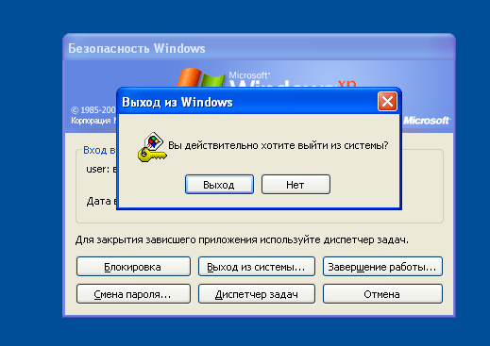
Рисунок 5

Смена пароля в Windows Vista и Windows 7
Сменить пароль доменного пользователя можно только на компьютере, входящем в домен.
- Нажмите Ctrl+Alt+Delete, откроется следующее окно (См. Рисунок 6).
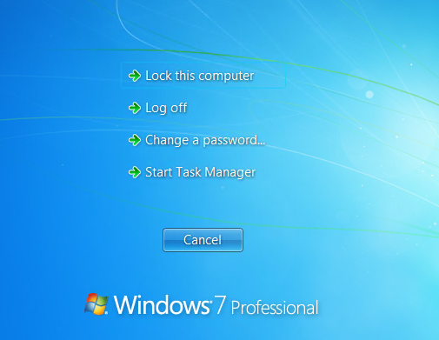
Рисунок 6
- Нажмите кнопку «Смена пароля…» («Change a password…»), откроется следующее окно (См. Рисунок 7). Выберете Ваше доменное имя, в данном примере это «STAFF\user», нажмите на иконку. Откроется следующее окно (См. Рисунок 8).
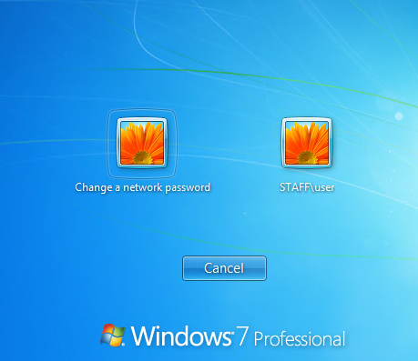
Рисунок 7
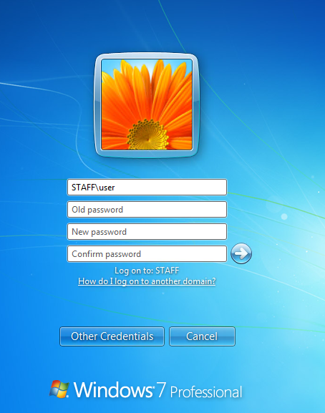
Рисунок 8
- В этом окне введите старый пароль, затем новый пароль, подтвердите новый пароль, после нажмите кнопку «», появится окно с надписью «Пароль был изменен» («Your password has been changed») (См. Рисунок 9).
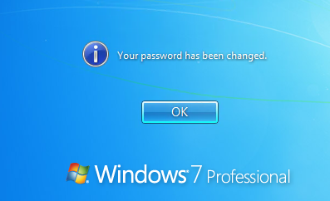
Рисунок 9

- Нажмите кнопку «ОК».

